|  |  |  |  |  |
| --- | --- | --- | --- | --- |
| **Date** | **Version** | **Description** | **Author** | **立案單號** |
| 2013/12/24 | 1 | Created | 慈蓮 | 131224000348 |
| 2014/01/06 | 2 | 1.增加”刪除”功能  2.增加寫入異動紀錄(DTAAA260) | 慈蓮 | 131224000348 |

1. 程式功能概要說明：

|  |  |
| --- | --- |
| 程式功能 | 已拍影像分類查詢 |
| 程式名稱 | AAA4_0500 |
| 作業方式 | ONLINE |
| 概要說明 | 依查詢條件，將業務員有拍照之文件類別列出 |
| 需求單位 | 理賠企劃科 |
| 作業單位 | 公司全體人員 |
| 作業平台 | ■一般  □平板電腦  □手機 |
| 使用對象 | ■員工(UCBean)  □客戶(CustomerBean) |
| 個資遮蔽方法 | ■無 □遮蔽 □securitylog |
| 分頁處理方式 | ■無 □真分頁 □假分頁，分頁每頁___筆【Default　20】 |

1. 程式流程圖：

理賠拍照文件檔DTAAA204

將查詢結果顯示在畫面上

依畫面輸入之條件

1. 使用檔案：

|  |  |  |  |  |  |  |
| --- | --- | --- | --- | --- | --- | --- |
| 項次 | 中文說明 | 檔案名稱 | 查詢 | 新增 | 修改 | 刪除 |
|  | 行動櫃台理賠申請拍照文件檔 | DTAAA204 | ■ | □ | □ | □ |
|  | 行動理賠拍照影像異動紀錄 | DTAAA260 | □ | ■ | □ | □ |

1. 相關模組：

|  |  |  |
| --- | --- | --- |
| 項次 | 中文說明 | 程式名稱 |
|  | MI理賠申請案件判斷模組 | AA_A4Z001 |
|  | 行動櫃台申請規則判斷模組 | AA_A4Z005 |
|  | 行動櫃台理賠申請拍照文件檔維護模組 | AA_A4Z006 |
|  | 行動理賠拍照影像異動紀錄維護模組 | AA_A4Z010 |

1. 畫面：

2014/01/06修改：

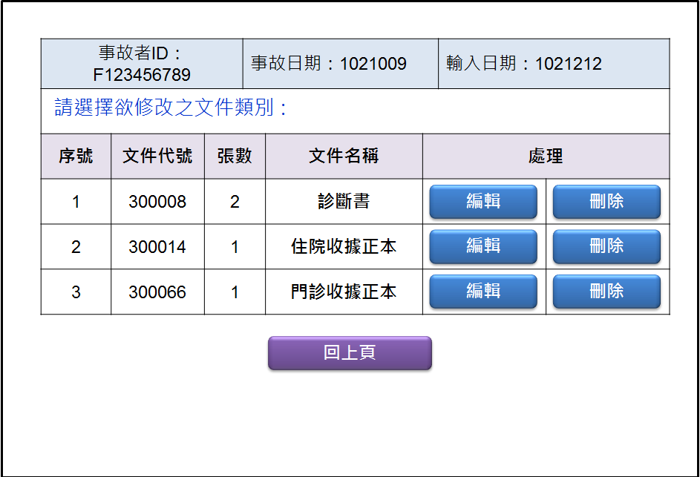

程式內容：

* 1. 初始：
     1. 取得傳入參數：
        1. 檢核：
           1. 傳入.事故者ID須有值。
           2. 傳入.事故日期須有值且為日期格式。
           3. 傳入.輸入日期須有值且為日期格式。
           4. 以上不符合則丟出錯誤訊息。
        2. 將傳遞過來之參數顯示在畫面上：
           1. 畫面.事故者ID = 傳入.事故者ID(OCR_ID)
           2. 畫面.事故日期 = 傳入.事故日期(OCR_DATE)，轉為民國年格式顯示。
           3. 畫面.輸入日期 = 傳入.輸入日期(INPUT_DATE)，轉為民國年格式顯示。
     2. 查詢所有文件類別，並顯示在畫面上：
        1. SQL：以傳入之三個參數，讀取理賠申請拍照文件檔(DTAAA204)，排除**非**300008、300014、300015、300066及300067之資料，取文件代號(DOC_CODE)及文件張數(PAGE)，並以文件代號串聯理賠文件檔(DTAAC110)，取得文件中文名稱(DOC_NAME)。
        2. 逐筆SET畫面欄位：

|  |  |  |
| --- | --- | --- |
| **欄位中文** | **欄位代號** | **資料內容** |
| 序號 | SER_NO | 從1開始排序，每多一筆 +1 |
| 文件代號 | DOC_CODE | DTAAA204.DOC_CODE |
| 張數 | PAGE | DTAAA204.PAGE |
| 文件名稱 | DOC_NAME | DTAAC110.DOC_NAME |
| 編輯 |  | button |

* 1. 編輯button：
     1. 點選後，連至AAA4_0501，並帶入以下參數：
        1. 畫面.事故者ID
        2. 畫面.事故日期
        3. 畫面.輸入日期
        4. 所選那筆的文件代號(DTAAA204.DOC_CODE)
        5. 所選那筆的文件名稱(DTAAA204.DOC_NAME)
  2. 上一頁button：
     1. 返回前一頁面AAA2_0100/query，傳入參數如下：
        1. 畫面.事故者ID
        2. 畫面.事故日期
        3. 作業類別(WORK_TYPE) = ‘M’
  3. 刪除button：
     1. 點選後，先出現確定對話框：刪除後，此類拍照文件將全數刪除，是否確定刪除?
        1. 若取消：不做任何處理，回到原頁面
        2. 若確定，則刪除DB資料及拍照影像，執行下列動作：
           1. 刪除DTAAA204資料：CALL AA_A4Z006.deleteDTAAA204，傳入參數如下：

事故者ID = 傳入.OCR_ID(事故者ID)

事故日期 = 傳入.OCR_DATE(事故日期)

受理日期 = 傳入.INPUT_DATE(受理日期)

所選那筆的文件代號(DTAAA204.DOC_CODE)

“N”

* + - * 1. 取得$受理編號：CALL AA_A4Z001.getMobileKeyValue(組合MI理賠申請鍵值)，傳入參數如下：

傳入.OCR_ID(事故者ID)

傳入.OCR_DATE(事故日期)

傳入.INPUT_DATE(受理日期)

* + - * 1. 刪除DTALM130資料及拍照影像，CALL AA_A4Z005.delPicData，傳入參數如下：

$受理編號

“P”

所選那筆的文件代號(DTAAA204.DOC_CODE)

* + - * 1. 寫入異動紀錄(DTAAA260)，SET DTAAA260_BO欄位資料如下：

|  |  |  |
| --- | --- | --- |
| **欄位中文** | **欄位代號** | **資料內容** |
| 事故者ID | OCR_Id | 畫面.事故者ID |
| 事故日期 | OCR_DATE | 畫面.事故日期 |
| 受理日期 | INPUT_DATE | 畫面.輸入日期 |
| 異動種類 | CHG_TYPE | “D” |
| 異動時間 | CHG_TIME | 系統時間 |
| 異動人員ID | CHG_ID | 登入者ID |
| 異動人員單位代號 | CHG_DIV_NO | 登入者單位代號 |
| 異動序號 | CHG_SER_NO | 1 |
| 修改前文件 | DOC_NO_BEF | 所選那筆的文件代號(DTAAA204.DOC_CODE |
| 修改後文件 | DOC_NO_AFT |  |

* + - * 1. CALL AA_A4Z010.insertDTAAA260，傳入DTAAA260_BO
      1. 若處理過程中發生錯誤，則rollback，並丟出錯誤訊息：刪除失敗+Exception